Plans de gestion des sites LIFE Elia

UG:UM213 - Circuit: 70.301: pylône 13 au 14
Nom complet de l’UG: ORGEO/(RESPELT) 70(220)KV LI

Action LIFE: Verger : 4 polygone(s) (0.02, 0.14, 0.11, 0.05 ha)
Autres actions LIFE sous cette/ces portée(s): Prairies fleuries; Fauche; Lisière; Lisière restaurée

Commune(s): Neufchateau

Triage(s) DNF concerné(s): Grandvoir (MAQUET William - GSM: 0477 78 15 91)

Cantonnement(s) DNF concerné(s):NEUFCHATEAU (061/23.10.30)
Info actualisées sur Le portail environnement de Wallonie

Gestionnaire (+ Propriétaire):
ID | Gestionnaire | Propriétaires
SP_887 | DNF | Domaine De La Ville De Neufchateau
SP_612 | chasseur | Maus De Rolley, Hubert Georges
SP_755 | chasseur | Domaine De La Ville De Neufchateau
SP_888 | DNF | Domaine De La Ville De Neufchateau
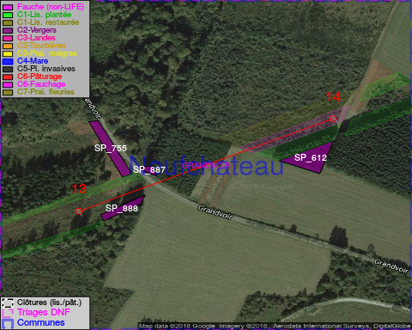

GESTION:

Objectif à long terme :

Arbres développés couvrant le sol (à dégager ou retailler très occasionnellement).

Tous les aménagements ont eu lieu entre July 2013 et November 2016.

Détail par portée
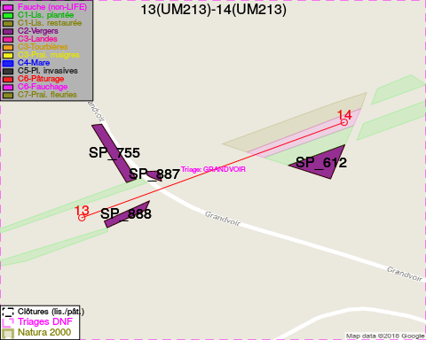
Adresse propriétaire:
- [SP_887] Domaine De La Ville De Neufchateau: Grand Place 1 Neufchateau
- [SP_612] Maus De Rolley, Hubert Georges: Rue De La Faloise,Neu 17 Neufchateau
- [SP_755] Domaine De La Ville De Neufchateau: Grand Place 1 Neufchateau
- [SP_888] Domaine De La Ville De Neufchateau: Grand Place 1 Neufchateau

Document réalisé le 08/05/2018

